|  |  |  |
| --- | --- | --- |
| 学 号： |  | 2022—2023学年第2学期 |



《人工智能》课程

大作业报告

专 业**：**

班 级**：**

**姓 名：**

**成 绩：**

评语框，请勿修改。

智能技术与工程学院

2023年 月 日

**目 录**

1 研究背景和意义 1

2 肌电信号预处理 2

2.1 信号可视化 2

2.2 信号预处理 2

3 特征提取 3

4 手势分类 4

5 结果分析 5

6 总结和体会 6

# 研究背景和意义

* 1. 研究背景

图要有图号和图名，表要有表号和表名，公式要有编号。

如果图无法全部显示，则选中图片，然后修改行间距为单倍行距。

 （1.1）

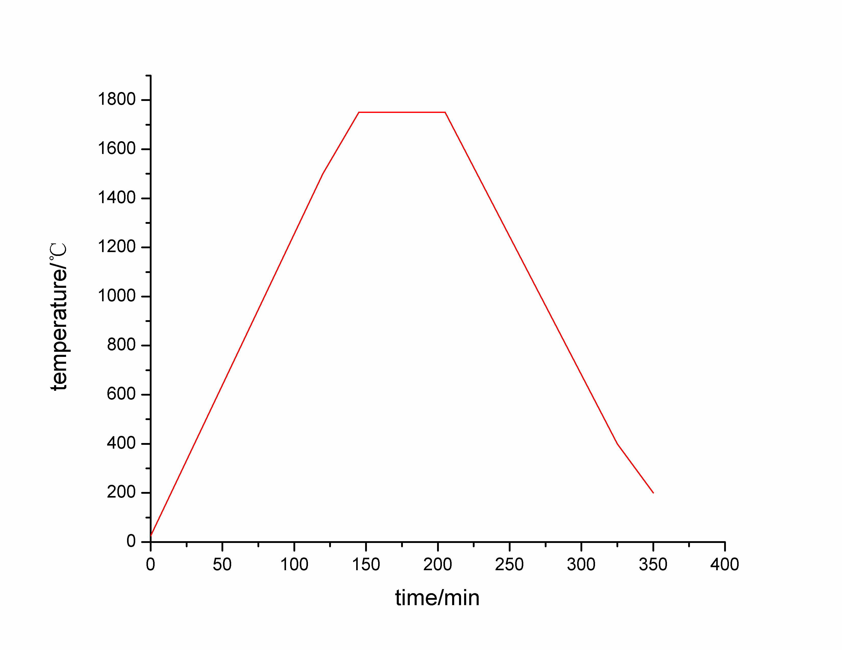

图1.1 烧结曲线

表1.1 XXX

|  |  |  |
| --- | --- | --- |
|  |  |  |
|  |  |  |
|  |  |  |
|  |  |  |
|  |  |  |
|  |  |  |
|  |  |  |
|  |  |  |

|  |  |
| --- | --- |
|  |  |
|  |  |
|  |  |

# 肌电信号预处理

* 1. 信号可视化
  2. 信号预处理

# 特征提取

# 手势分类

# 结果分析

# 总结和体会